Landschaftspflege auf modernem Niveau
Die Firma Husqvarna unterstützt die praxisnahe Ausbildung an der Höheren Lehranstalt für Umwelt und Wirtschaft im Yspertal.
Yspertal, Stift Zwettl - Seit über 10 Jahren stellt die Firma Husqvarna den Schülerinnen und Schülern Qualitätsgerätschaften für die Landschafts- und Kommunalflächenpflege zur Verfügung. An der berufsbildenden höheren Schule mit Reife- und Diplomprüfungsabschluss (Matura) steht die Praxis, seit der Gründung der Schule vor über 20 Jahren, im Vordergrund.
Partnerschaft mit heimischer Wirtschaft
Mit einigen neuen Geräten und zwar einer Hochleistungs-Motorsense, einem Akku-Flächenmäher und einer Akku-Kettensäge wurde diese Tradition fortgesetzt. Die Wartungsarbeiten übernimmt in gewohnter Weise die Firma Wiesmüller aus Kammerbach und Geschäftsführer Franz Schauer hat am 9. Juli 2013 der Schulgemeinschaft die Geräte übergeben.
„Moderne Gerätschaften sind eine Garantie für eine gute praktische Ausbildung und zeigen ebenso die wichtige Zusammenarbeit von der HLUW Yspertal und der Wirtschaft.“ so HR Direktor Mag. Johann Zechner. „Danke an Franz Schauer von der Firma Wiesmüller und Herrn Üblacker als Repräsentant von Husqvarna Österreich für die Unterstützung!“
Ausbildungsplätze noch frei
Informationen über die Ausbildungsmöglichkeiten an der berufsbildenden höheren Schule in Yspertal erhalten Sie unter der Telefonnummer 07415 7249-10 oder unter www.hlaysper.ac.at. Schulanmeldungen werden jederzeit angenommen und es gibt noch Ausbildungsplätze für das nächste Schuljahr. Besonders für Mädchen ist diese umweltanalytische Ausbildung attraktiv.
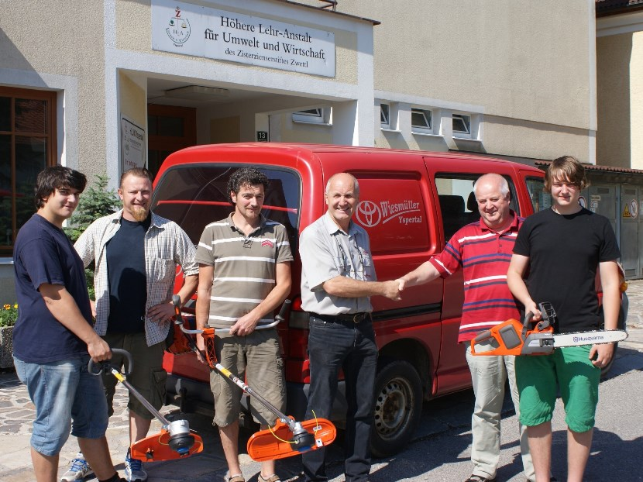
(vlnr) Walter Hinterndorfer, Roland Loidhold, Franz Temper, GF Franz Schauer (Fa. Wiesmüller), HR Dir. Mag. Johann Zechner und Martin Leitner bei der Geräteübergabe am 9. Juli 2013 von der Firma Husqvarna Österreich.

